Cellen ordenen onder een microscoop
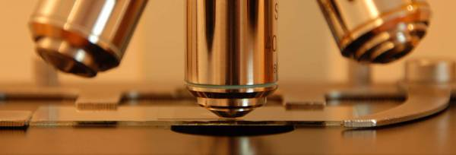

Naam: Tobias de Kruiff
Klas: 3ZW
Docent: Hans van der Burg
Vak: Nederlands
Datum: 22 februari 2017

Inhoudsopgave bladzijdes

Inleiding 3
De microscoop (hoofdstuk 1) 4
Zo werk je met een microscoop (hoofdstuk2) 5
Ordening (hoofdstuk 3) 7
Cellen van Bacteriën en Schimmels (Hoofdstuk 4) 8
Plantaardige cellen (hoofdstuk 5) 10
Dierlijke cellen (hoofdstuk 6) 11
Nawoord 12
Bronvermelding 13

Inleiding

Ik heb dit onderwerp gekozen omdat ik het een leuk en interessant onderwerp vindt, en ik er veel over kan vertellen. Dit is niet het enigste waarom ik dit onderwerp heb gekozen, ik zie mezelf later wel werken in een laboratorium met een microscoop, om dan allerlei onderzoeken uit te voeren. Dat vindt ik echt super interessant. daarom vindt ik dit zo’n geweldig onderwerp.
Dit onderwerp kan ik veel over vertellen omdat ik dit allemaal heb moeten leren.
Zoals; hoe een vertakkingsschema in elkaar zit en alle kenmerken van de cellen (Schimmels, bacteriën, plantaardige en dierlijke cellen) die heb ik ook moeten leren.

De microscoop (hoofdstuk 1)

Een microscoop is een makkelijk instrument die veel gebruikt wordt in biologische, medische en wetenschappelijke onderzoeken.
Het woord microscoop lijd naar microscopisch, dit betekend heel klein.
Met een microscoop kun je vele dingen zien die je met het blote oog niet zou kunnen zien zoals: DNA cellen, bloedcellen en spermacellen.
Hiervoor gebruik je een preparaat. Een preparaat bestaat uit twee glaasjes: het grotere voorwerpglas en het kleine dekglaasje. Tussen die glaasjes ligt het voorwerp of de stof die je wilt bekijken.

De microscoop is uitgevonden door de man Antoni van Leeuwenhoek. Antoni van Leeuwenhoek is geboren in het jaar 1632 in Delft.
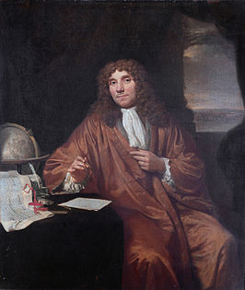
hiernaast zie je een afbeelding van Antoni van Leeuwenhoek.

Zo werk je met een microscoop (hoofdstuk 2)

Als je wilt weten hoe je met een microscoop moet omgaan. moet je eerst alle onderdelen kennen en weten wat de functie ervan is. De onderdelen van een microscoop zijn: Oculair, Tubus, Statief, Grote schroef, Kleine schroef, Revolver, Objectieven, Klemmen, Tafel, Diafragma en de Lamp.
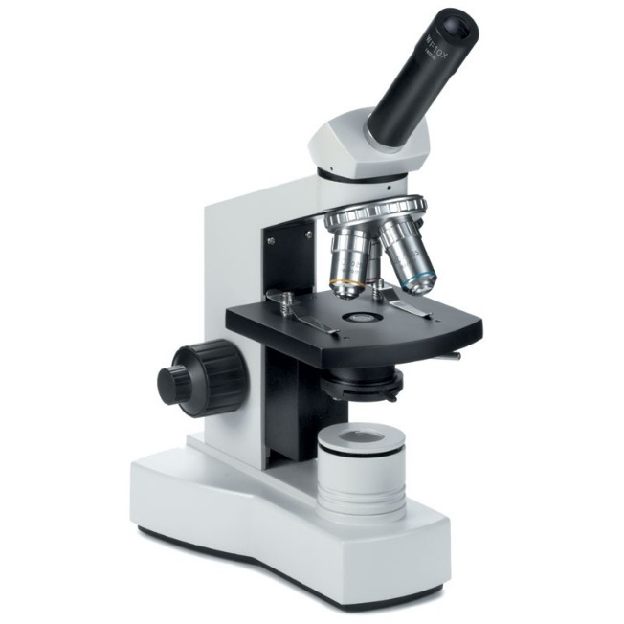
(In mijn presentatie leg ik uit welk onderdeel waar zit).
Nu weet je de onderdelen maar nog niet de functie van alle onderdelen.
onderdelen | functie
Oculair: | De bovenste lens. Je kijkt door deze lens.
Tubus: | Buis tussen oculair en revolver.
Statief: | Hieraan pak je de microscoop vast.
Grote schroef: | Hiermee kun je ongeveer scherp stellen.
Kleine schroef: | Hiermee kun je precies scherp stellen.
Revolver: | Hiermee kun je een ander objectief kiezen.
Objectieven: | De onderste lenzen.
Klemmen: | Hiermee klem je het preparaat vast.
Tafel: | Hier leg je het preparaat op.
Diafragma: | Hiermee regel je de hoeveelheid licht.
Lamp: | Zorg voor het licht.

Nu moet je alleen nog de regels weten over hoe je moet omgaan met een microscoop.
Zo werk je met een microscoop:
- Zet de microscoop voor je neer met het statief naar je toe.
- Doe de lamp aan.
- Draai met de Grote schroef de tafel omlaag.
- Leg het preparaat op de tafel, boven de opening.
- Zet het preparaat vast met de klemmen.
- Draai de tafel omhoog met de Grote schroef.
- Kijk dan door het Oculair en draai de tafel langzaam omlaag stop als het beeld ongeveer scherp is.
- Gebruik daarna de Kleine schroef om precies scherp te stellen.

Als je een grotere vergroting wilt gebruiken kan dit ook. Zo gebruik je een grotere vergroting:
- Stel eerst scherp met de kleinste vergroting.
- Schuif wat je wilt bekijken in het midden van het beeld. (dit heb je eigenlijk al gedaan bij de kleinste Vergroting).
- Draai het Objectief voor dat één maat groter is.
- Daarna stel je met de Kleine schroef scherp.
Je kunt hierna nog een grotere vergroting doen daarbij kan je hetzelfde werkwijze gebruiken als die hierboven (de grote vergroting).

Ordenen (hoofdstuk 3)

op de wereld leven verschillende soorten organismen. Daarom delen biologen organismen in vier rijken in. Dit doen ze met behulp van een vertakkingsschema. Een vertakkingsschema is een overzichtelijke manier om organismen in te delen.
De vier rijken zijn:
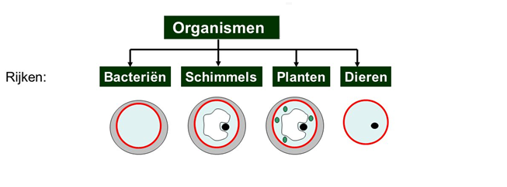
Om organismen in een groep verder te kunnen indelen, kijken biologen naar drie kenmerken van de cellen van organismen. Deze kenmerken zijn:
een celkern (regelt alles wat er in een cel gebeurt),
een celwand (zorgt voor de stevigheid van een cel) en de
bladgroenkorrels (komt alleen voor in de groene delen van planten) over de bladgroenkorrels vertel ik je meer over in het hoofdstuk plantaardige cellen.

Cellen van Bacteriën en Schimmels (Hoofdstuk 4)

Bacteriën en schimmels komen overal voor. Ze zitten in de lucht, in het water en op de grond. Maar ook op je huid en in je lichaam.
Sommige bacteriën en schimmels zijn schadelijk. Ze kunnen je ziek maken of je eten laten bederven. Maar er zijn ook bacteriën en schimmels die nuttig zijn. Soms helpen ze je om gezond te blijven. Andere kun je weer gebruiken bij de productie van voedingsmiddelen.

Bacteriën zijn eencellig en hebben geen celkern en geen bladgroenkorrels. bacteriën hebben wel een celwand, een celmembraan en cytoplasma.
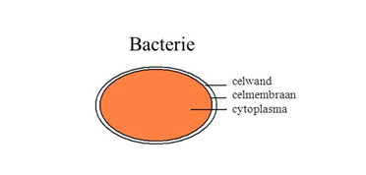
Schimmels kunnen eencellig of meercellig zijn. Schimmels hebben wel een celkern en ook een celwand, maar geen bladgroenkorrels. ook hebben ze cytoplasma en een vacuole.
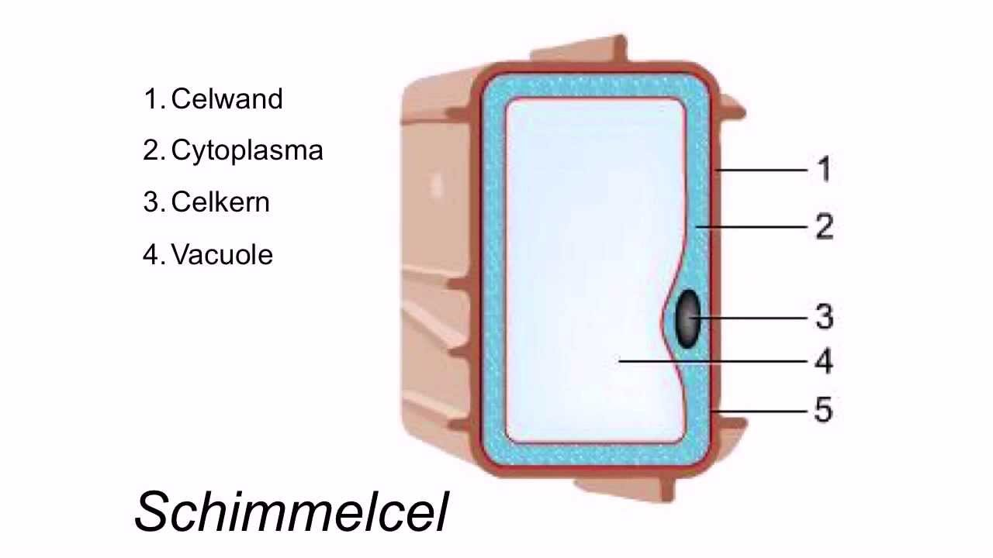

Bacteriën planten zich voort door delling (celdeling). Ze verdubbelen steeds na een bepaalde tijd, hieronder staat een voorbeeld van de delling.

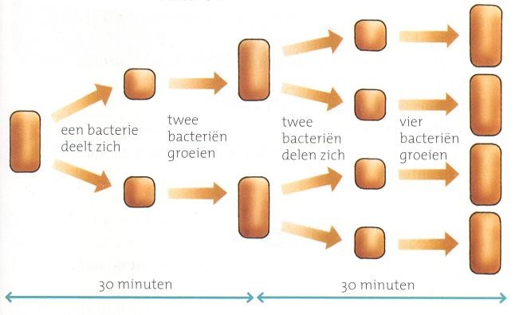
Schimmels daarin tegen planten zich voort door sporen (hier ga ik niet dieper op in).
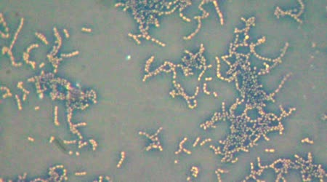
- Hiernaast zie je een aantal bacteriën onder een microscoop.
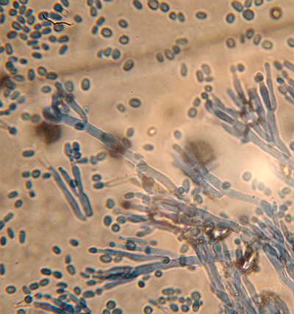
- Hiernaast is een sinaasappelschil met schimmel onder een microscoop gelegd..

Plantaardige cellen (hoofdstuk 5)

Plantencellen hebben een celmembraan, cytoplasma en een celkern.
Maar plantencellen bevatten nog meer onderdelen.
Bij planten ligt om de cel een celwand. De celwand is een dik stevig laagje dat zorgt voor stevigheid. Celwanden zitten niet in de cel, maar om de cel heen.
In het cytoplasma kunnen bladgroenkorrels voorkomen. bladgroenkorrels komen voor in de bladeren en stengels van planten. Door de bladgroenkorrels zien planten er groen uit.
In de bladgroenkorrels vindt fotosynthese plaats. Door fotosynthese ontstaat glucose. Een plant gebruikt glucose om stoffen te maken waaruit de plant bestaat.
In plantencellen zitten soms maar één vacuole in, maar dat hoeft niet. Er kunnen er ook meerdere in zitten.
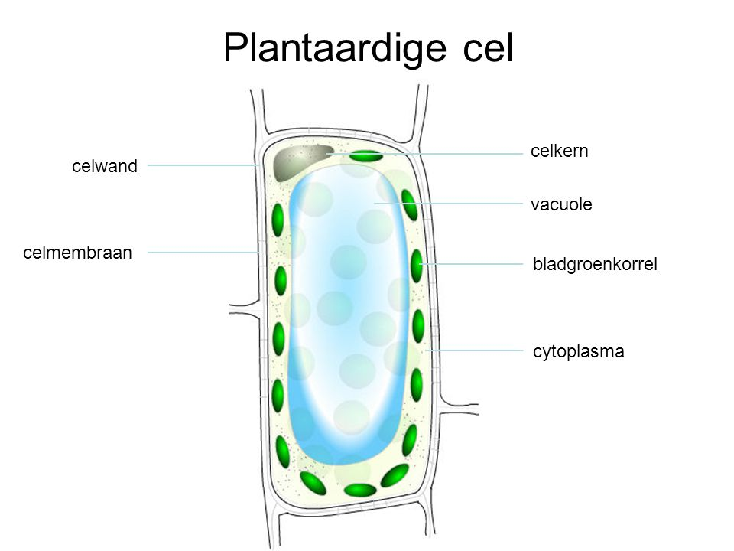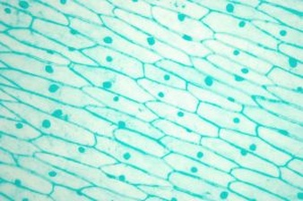
- Stukje blad romp van een knoflook.

Dierlijke cellen (hoofdstuk 6)

Een dierlijke cel bestaat voor het grootste deel uit cytoplasma. cytoplasma bestaat uit water en opgeloste stoffen. Om het cytoplasma ligt een dun vliesje, dit is het celmembraan.
In het cytoplasma ligt de celkern. De celkern regelt alles wat er in de cel gebeurt.
Een dierlijke cel heeft geen celwand en ook geen bladgroenkorrels.
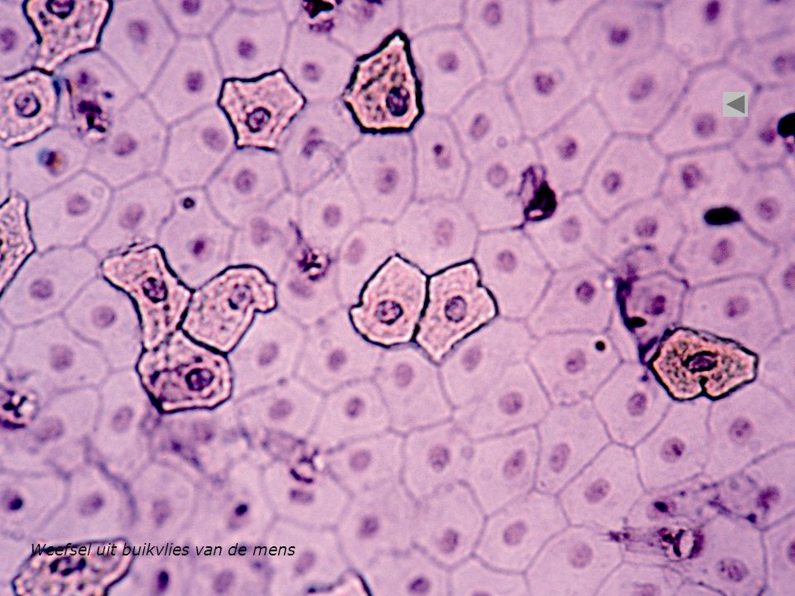
- Stukje uit het buikvlies van de mens.
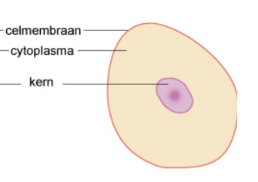

Nawoord

Ik vond het echt super leuk om te doen, omdat: ik dit onderwerp goed snap en dan is het ook leuk om er iets mee te kunnen doen vooral om andere mensen iets meer over dit onderwerp te kunnen leren.
Ook heb ik super zin in de presentatie ben er helemaal op voorbereid.

Bronvermelding

Ik heb al mijn informatie uit mijn biologie boeken gehaald, waarvoor heb ik die dingen anders in mijn kast liggen, dan kan je ze beter goed en nuttig gebruiken.
Ik heb niks van internet gehaald (behalve de plaatjes).

